Januari 2026

Bäste radiovän – medlem i Södertörns Radioamatörer!

Så är det nytt år och nästan alla helgdagarna är avklarade. Snart är det Trettondag Jul.
För min del var jul och nyår intensiv med arrangemang hemma hos oss för släkt och vänner både på julafton, annandagen och nyårsafton. Nu har jag hunnit ”landa” igen.

Jag lade in en nyårshälsning på vår site på nyårsafton. Teknikgruppen hade då skrivit en årskrönika för 2025. Du kan läsa den här: https://www.sk0qo.se/index.php/3792-teknikgruppen-oenskar-en-god-jul-och-gott-nytt-ar-med-en-liten-arssummering Tack för allt jobb ni lagt ner!

Under december har vi också haft två YOTA- aktiviteter. Också där tackar jag er som varit engagerade! Det är alltid trixigt med arrangemang precis före eller mitt i storhelgerna.

Nu riktar vi blickarna framåt och då är det snart dags för årsmöte. Vi planerar att ha det den 14 mars på Kulturhuset i Haninge. Lokalen är inte bokad ännu, men det skall göras inom kort. Mer information kommer.

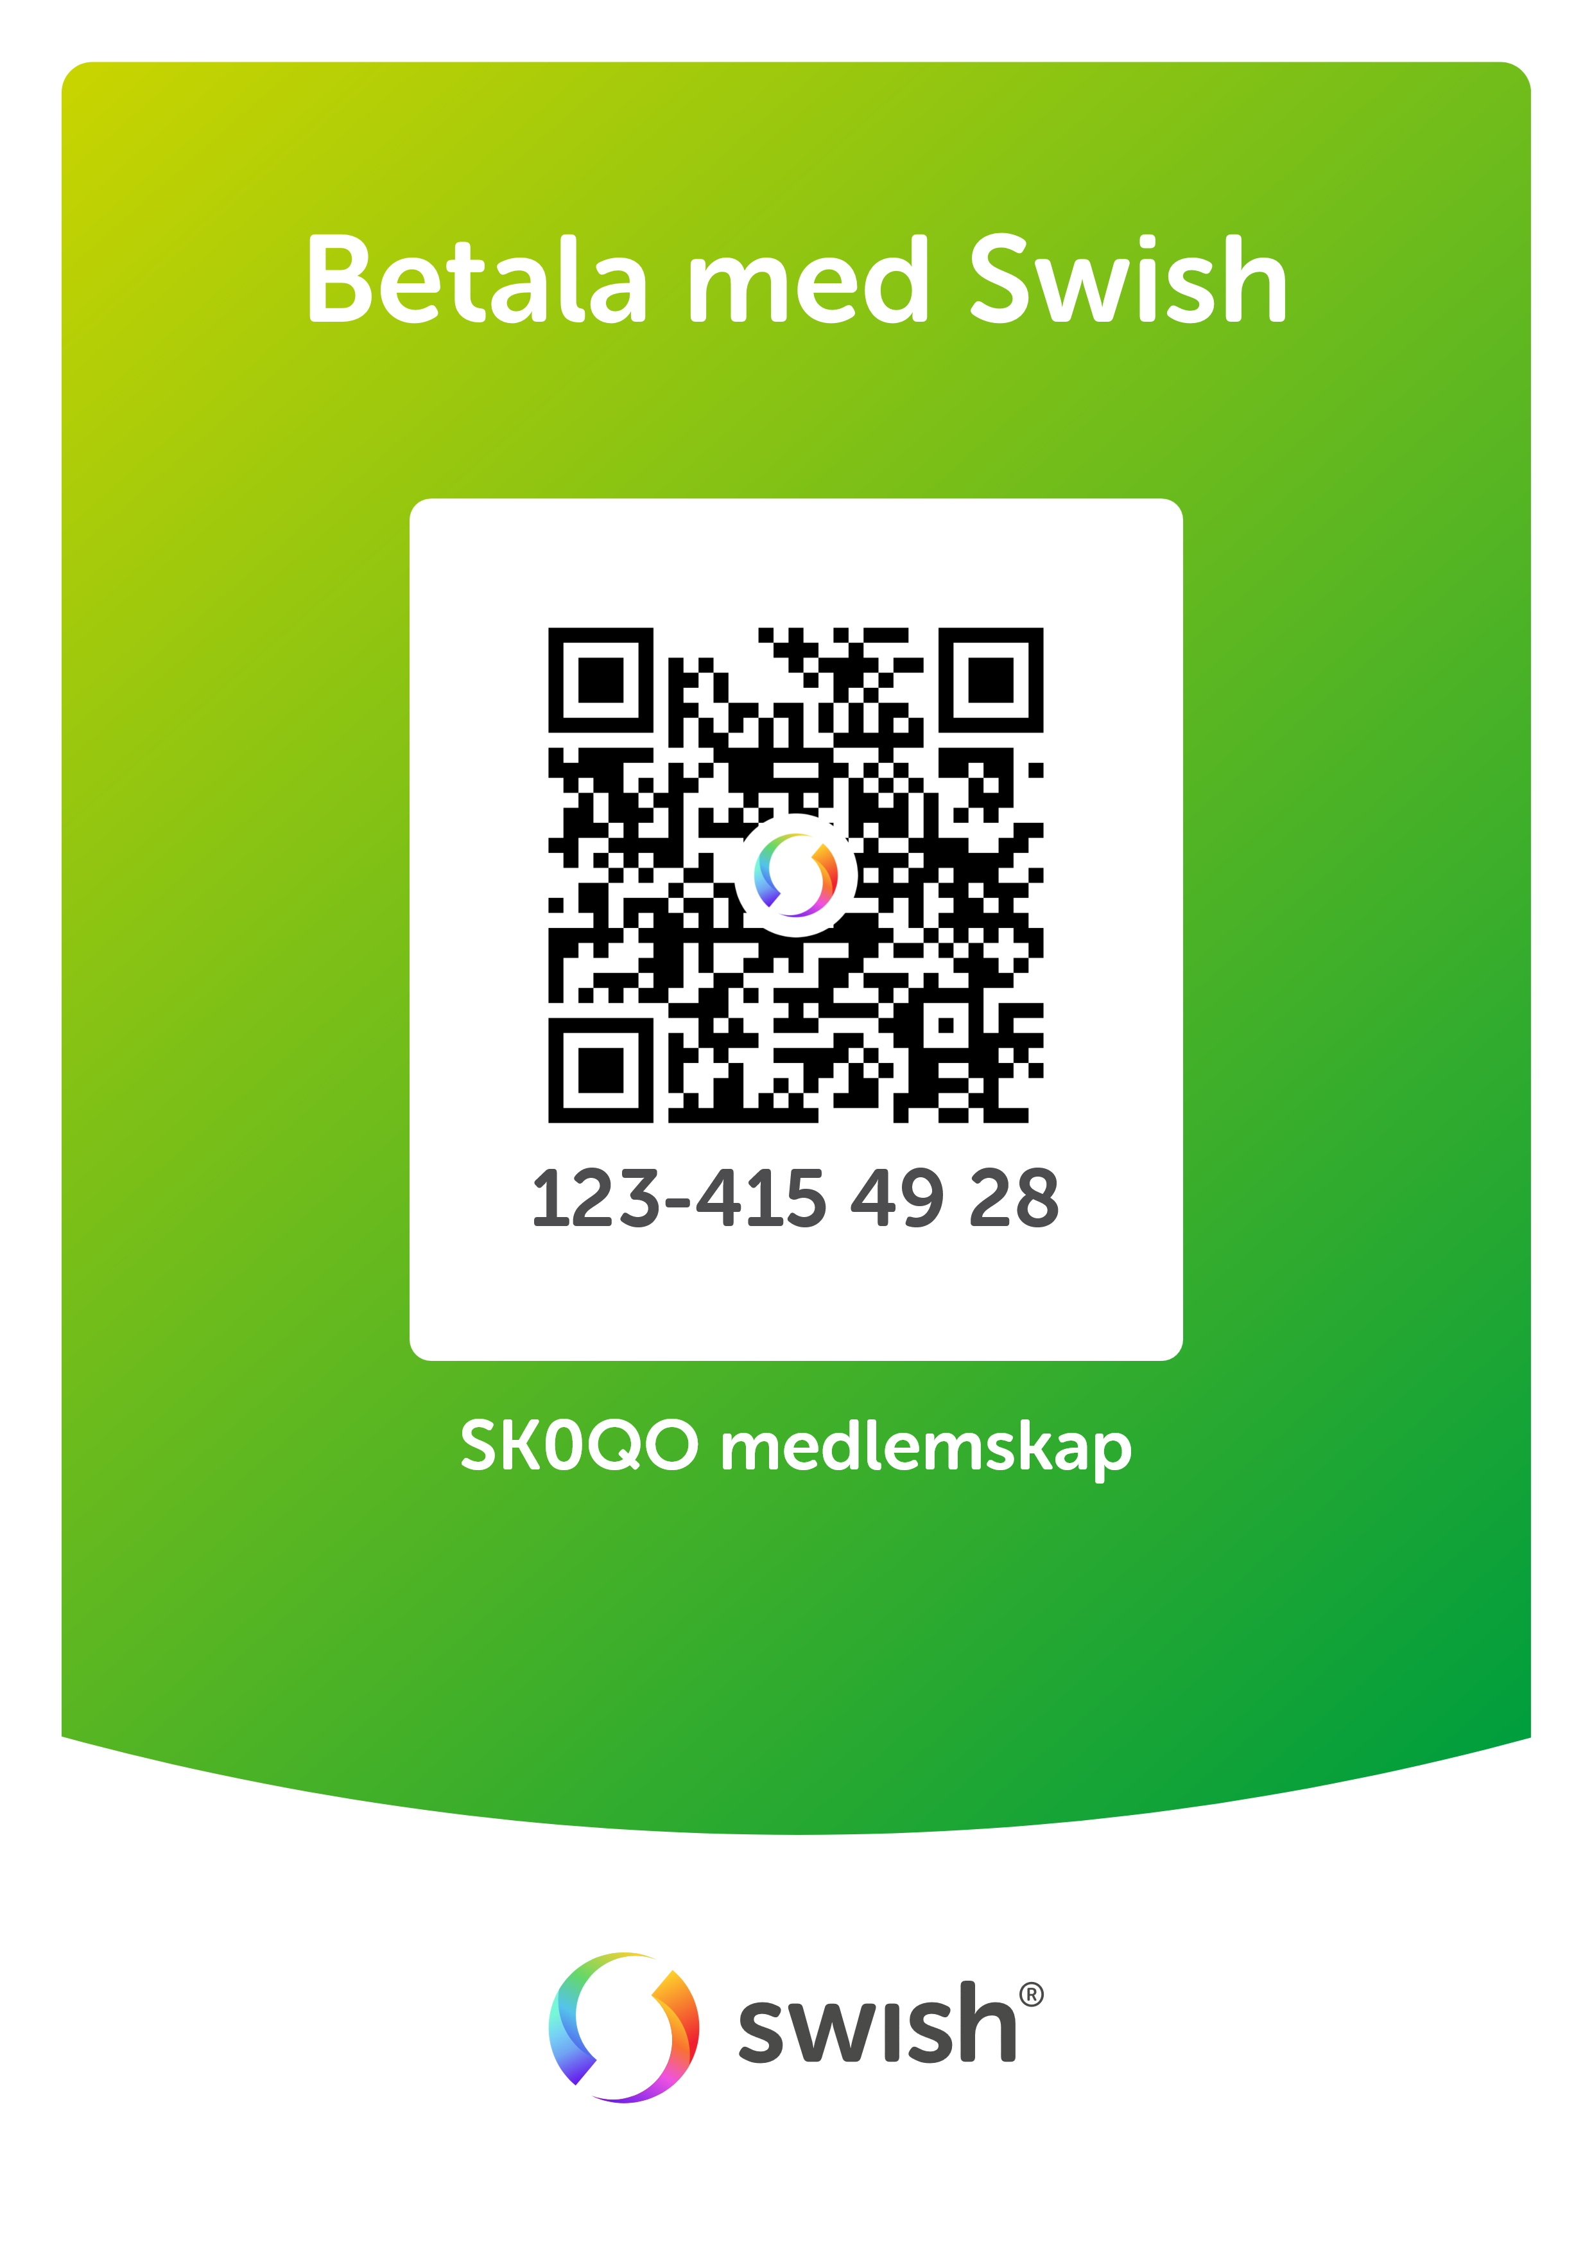
Det är nu också dags att betala in medlemsavgiften för 2026.
Den är för vuxen 350kr; Ungdom t.o.m. det år man fyller 25 år 100kr; Familjemedlem 150kr
Nya medlemmar som betalat medlemsavgift efter den 1/11 2025 har redan betalat för 2026.
Ni som går HAREC- kurs har två års medlemskap och ni som går Instegskurs har ett års medlemskap inkluderat så ni kanske redan är klara för 2026. Mera detaljer ser du på hemsidan.
Du kan använda koden här bredvid eller betala in på
Plusgiro 68 05 89-9 .

Ange ditt namn/ signal som meddelande oavsett vilket betalsätt du använder så vi kan identifiera dig.
Vet du med dig att du ändrat postadress eller mejladress, meddela oss detta på lämpligt sätt så våra utskick kommer rätt. I synnerhet får vi alltid ett antal returer då vi skickar ut tidningen. Ryms inte informationen i inbetalningens meddelanderad så skicka oss ett mail ( sk0qo@sk0qo.se som vanligt)

Jag håller på med listan på onsdagsvärdar. Känner du att du kan vara värd en onsdagskväll mellan kl 18 -21 och ordna med fika och kaffekok är vi mycket tacksamma. Vi behöver fler personer som engagerar sig i våra gemensamma aktiviteter och detta är ett trevligt sätt att komma in i gemenskapen på ett enkelt sätt. Välkommen! Anmäl dig till någon av oss i styrelsen, kom till en onsdagsträff eller anmäl på sk0qo@sk0qo.se

Nu har det snöat en dryg decimeter här senaste dygnet. SMHI förespår att det skall komma snö eller regn de kommande två dygnen. Med andra ord kan det bli svårt att ta sig sista biten ner till stugan. Januari och februari är besvärliga månader. Vanligtvis lycka vi hålla vägen öppen. Hoppas det går i år också.

Med detta vill jag nu önska dig god fortsättning på det nya året!
Jag önskar dig allt gott och att du fortsatt också kan och vill ägna dig åt vår eminenta hobby och att du gärna fortsätter som medlem i vår klubb Södertörns Radioamatörer.

Bästa 73 de
Stefan, SM0ASB, ordförande

